Урок русского языка, 3 «А» класс.
УМК: «Перспективная начальная школа»
Тема урока: «Что такое устойчивые выражения?»
Количество часов: 1 час
Цель: создание условий для формирования представлений об устойчивых выражениях.
Задачи:
образовательные – формировать способность отличать устойчивые выражения от свободного словосочетания; развивать умение правильно употреблять устойчивые выражения в речи и толковать их значения; вырабатывать навыки пользования различными фразеологическими словарями; активизировать исследовательскую деятельность обучающихся.
развивающие – способствовать развитию коммуникативных способностей обучающихся, обогащению их словарного запаса, углублению фоновых знаний школьников;
воспитательная – воспитывать любовь к слову и к родному языку.
Тип урока: Урок первичного предъявления новых знаний и УУД
Используемое оборудование: УМК, раздаточный материал.

Ход урока
Этап урока | Действия учителя | Действия учащихся | Задания для учащихся, выполнение которых приведёт к достижению запланированных результатов | УУД
1. Органицион-ный этап | Подготовка эмоционального настроя к уроку, положительная внутренняя мотивация | Психологический настрой к учебной деятельности | Звенит звонок.  Урок начать пора.  Желаем мы друг другу  Ни пуха ни пера!  А сейчас улыбнитесь добрыми улыбками друг другу и начнём наш урок.  Начать наш урок я предлагаю со слов Л.Н.Толстого:  “Как богат русский язык!  Как много в нем метких слов!  В этом мы постараемся убедиться в течение урока. | (Л): самоопределение.  (Р): целеполагание.  (К): планирование учебного сотрудничества с учителем и сверстниками.

Этап урока | Действия учителя | Действия учащихся | Задания для учащихся, выполнение которых приведёт к достижению запланированных результатов | УУД
2.  Актуализа-ция знаний | Организует актуализацию требований к ученику со стороны учебной деятельности.  Создаёт условия для возникновения у учеников внутренней потребности включения в учебную деятельность. | Обводят рисунок пальчиками, тактильно, затем глазками.  Отвечают на вопросы, выполняют предложенные задания  Приятель, друг;  Солдат, воин;  Противник, враг;  Шагать, идти;  Печаль, горе;  Красный, алый;  Работа, труд.  Горе –счастье  Свет –тьма  Утро –ночь  Конец -начало  Жара –холод  Добрый –злой | Организация внимания на урок.  Предлагаю собрать свое внимание на урок при помощи волшебных обводилок. (Приложение 1.)  Работа рук соберет ваше внимание.  А теперь ручки убрали за спину. Правую картинку обведите глазками. И левую.  Ваше внимание собрано, оно пригодится нам на уроке.  Организация учебного процесса на этапе актуализации опорных знаний.  Откройте тетради, запишите число, классная работа.  1.Найдите пары синонимов и запишите себе в тетрадь через запятую парами в столбик.  Приятель воин  Противник друг  Солдат враг  Шагать горе  Красный идти  Печаль труд  Работа алый  Взаимопроверка.  Обменяйтесь с соседом тетрадями и проверьте по эталону.  2. Подбери антонимы к словам.  Горе –  Свет –  Утро –  Конец -  Жара –  Добрый –  Замечательно. Посмотрите на доске сетка с буквами. Ваша задача найти буквы парами и стереть их с доски. (Приложение 2.)  Остались буквы, которые расположены по одному. Посмотрите по строчкам и составьте слово. (Фразеологизмы) | (П):  общеучебные: умение структурировать знания;  логические: анализ, синтез для сравнения., выбор оснований.  (К): оформлять свои мысли в речевой форме и доносить свою позицию до других; слушать других, пытаться принимать другую точку зрения, быть готовым изменить свою точку зрения.
3. Постановка учебной задачи | Активизирует знания учащихся. Создаёт проблемную ситуацию. | Ответы детей.  -Говорить впустую, просто так.  Участие в беседе после прослушивания истории  Вместе с учителем формулируют тему и цели урока - уметь понимать смысл устойчивых выражений, применять их в речи.  Потому что Миша в прямом смысле взял себя в руки, обхватил.  -Нет. | -Ребята, а кто из вас слышал такое интересное слово. Длинное, сложное. Предположите, что оно обозначает.  Скажите, кто из вас слышал фразу «Бросать слова на ветер»? Что она означает?  Некоторые люди любят давать обещания, не думая о возможности их выполнения.  Такие слова, не зафиксированные на бумаге, не имеют веса, они, как подхваченные ветром листья, улетели и забылись.  Мы с вами сегодня поговорим о таких словах, точнее фразах, или как их проще называют, об устойчивых выражениях.  Какие цели и задачи мы поставим перед собой на уроке?  Откройте учебник на странице 112.  Запишите в тетрадь тему урока. Устойчивые выражения  Прочитай текст на с. 112 учебника до слов «Ты меня неправильно понял»  - Почему Анишит Йокоповне было смешно?  - Можно ли понимать выражение «взять себя в руки» буквально?  - Знаете ли вы, что оно означает?  Читаем дальше объяснение Анишит Йокоповны. | (К):  планирование учебного сотрудничества с учителем и сверстниками.  (П): логические – анализ объектов с целью выделения признаков. общеучебные – самостоятельное выделение – формулирование познавательной цели; логические - умение на основе анализа объектов делать выводы.  (Р): целеполагание.  (К): умение оформлять свои мысли в устной форме, постановка вопросов.
4. Открытие новых знаний | Организует учащихся по исследованию проблемной ситуации. | Составляют план достижения цели и определяют средства  Это выражения, которые мы используем в переносном значении.  -Их нельзя менять или изменять, они потеряют смысл. | - Можно ли понимать выражение «взять себя в руки» буквально?  - Знаете ли вы, что оно означает?  Прочитать продолжение текста до слов «В нашем языке»  В помощью какого словаря мы найдем значение того или иного устойчивого выражения?  Чтение текста с. 112 до конца  - Что такое устойчивое выражение?  - Для чего они нужны в речи?  Почему эти выражения называются устойчивыми? | (К): умение оформлять свои мысли в устной форме, постановка вопросов.  (Р): планирование, прогнозирование.  (П): моделирование, логические – решение проблемы, построение логической цепи рассуждений, доказательство, выдвижение гипотез и их основание.  (К): инициативное сотрудничество в поиске и выборе информации.
5. Физминутка |  |  | -Ребята, раньше на Руси части нашего тела назывались по-другому. Глава-голова, рамена-плечи, кОлена-колени, пальцы такое и было название, очи-глаза, уста – рот.  А теперь показывая симметрично на себе части тела, говорим стихотворение.  Глава,(показываем на голову), рамена (показываем на плечи), колена (кладем руки на колени), пальцы (делаем щелчки пальцами обеих рук), колена, пальцы, колена пальцы. Глава,рамена, колена,пальцы, очи (показываем свои глаза руками), уши (показываем уши), уста (показываем на рот), нос. С ускорением несколько раз повторяем. | (Л) Осознание ценности переключения деятельности для снятия утомляемости
6. Первичное усвоение новых знаний | Предлагает задания. Наблюдает за работой учащихся. | Выполняют задание самостоятельно  Фразеологизм Как в рот воды набрать.  Обозначен квадрат с буквой Ф.  От слова фразеологизм | Рассмотреть иллюстрацию на  с. 112. Что вы видите?  -Где можно узнать значение непонятного выражения.  -Как этот словарь обозначен в нашем учебнике? Почему выбрана именно буква «Ф»?  В русском языке есть такой раздел, изучающий фразеологизмы, называется Фразеология - это раздел науки о языке, изучающий устойчивые сочетания слов  Знакомство с большим фразеологическим словарём. | (К): умение оформлять свои мысли в устной форме, постановка вопросов.
7. Первичная проверка понимания  (самостоя-тельная работа) | Организует деятель-ность по применению новых знаний. | Самостоятельная работа. Осуществляют самопроверку, пошагово сравнивая с эталоном. | Работа в парах.  1.Определить значение фразеологизмов по словарю.  (индивидуальные карточки №1,  Приложение 3)  Работа в группах (повторение правил работы в группе)  1. Заменить выделенные слова фразеологизмами.  (индивидуальные карточки №2,  Приложение 3)  2. Найти ошибки в употреблении фразеологизмов.  (индивидуальные карточки №3,  Приложение 3)  3. Фразеологический зверинец. Дополнить концовку фразы.  - Голоден как волк  - Хитёр как лиса  - Труслив как заяц  - Изворотлив как уж  - Медлителен как черепаха  - Нем как рыба  - Упрям как осёл  - Болтлив как сорока | (К):  договаривается и приходит к общему решению при работе в паре, с одноклассниками, в том числе в ситуации столкновения интересов.  (Пр):  учить первичному умению оценивать правильность выбора
8. Включение в систему знаний и повторение | Организует деятель-ность по примене-нию новых знаний. | Творческая работа  в парах | Творческая работа  Выполнение задания: рассмотреть рисунки, лежащие на столе, подобрать к каждому устойчивое выражение, объяснить его значение. (Приложение 4) | (Р, К) Планирование учебного сотрудничества с партнером. Согласованность усилий по достижению общей цели. Осуществление совместной деятельности.
9. Этап информации о домашнем задании. | Информация о д/з;  Мотивиро-вание выполне-ния д/з;  инструктаж по выполнению д/з;  проверка пониманию уч-ся содержания и способов выполнения д/работы | Записывают домашнее задание | Т. с.73, №79 | (Р): контроль, коррекция, выделение и осознание того, что уж освоено и что ещё подлежит усвоению, осознание качества и уровня усвоения.  (Л): самоопределение.
10. Рефлексия | Организует рефлексию | Оценивают свою работу на уроке. | Ребята, вы все сегодня хорошо, активно, засучив рукава работали. Никто не ударил в грязь лицом и не сел в калошу. Я решила наградить вас ценными подарками. Вот неполный перечень: телевизор, компьютер, видеокамера, цифровой фотоаппарат, автомобиль ВМW и другие, любезно предоставленные фирмой «Рожки да ножки». Вручение будет сразу, как только рак на горе свиснет.  Попались на удочку?  А если серьёзно, то спасибо вам за работу на уроке.  Теперь давайте подведем итог нашего урока.  Оцените свою работу на уроке:  (Приложение 5)  - если вы работали не покладая рук, то похлопайте себе;  - если вы на уроке лодыря гоняли, то топните на себя;  - если сидели, сложа руки, то продолжайте так сидеть.  - Молодцы вы хорошо поработали и многое узнали.  Как эти знания вам пригодятся в жизни? | (П):  общенаучные: умение структурировать знания  (К):уметь оформлять свои мысли в устной форме.  (Р): контроль, коррекция, выделение и осознание того, что уж освоено и что ещё подлежит усвоению, осознание качества и уровня усвоения.  (Л): самоопределение.

Приложение 1
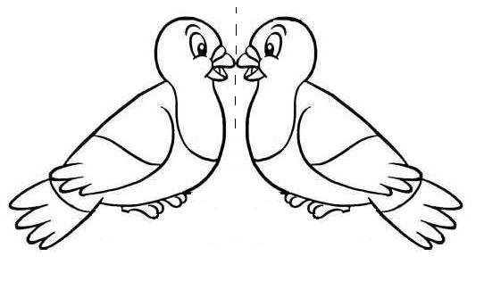

Приложение 2
Ф | В | К | Р | Х | А
 | З | Д | П | Е | У
О | Х | Л | Л | В | Я
У | Б | Ш | О | К | Т
Ы | Г | П | Д | И | Ы
Н | Б | З | Л | Б | Б
Ч | М | Н | Ы | Ш | Т

Приложение 3
Индивидуальная карточка №1
Узнай по словарю значение первого фразеологизма, а твой сосед по парте - значение второго фразеологизма. Расскажите друг другу, что вы узнали.
Как вкопанный, как аршин проглотить.
Тютелька в тютельку, пиши пропало.
Яблоку негде упасть, кривить душой.
(Каждая пара учеников получает одну пару фразеологизмов, дети работают по учебнику Русский язык ч.2)
Индивидуальная карточка №2
Замените выделенные слова фразеологизмами:
Змей Горыныч унёс царевну далеко.
Народу на площади было много.
Завтра надо вставать очень рано.
Индивидуальная карточка №3
Найдите ошибки в употреблении фразеологизмов:
Вася красиво написал заглавие, как курица лапой.
Котёнок был очень некрасивым, глаз не оторвать.
Мы с другом долго спорили, но, в конце концов, нашли общий язык.
Мы работали хорошо, спустя рукава.
Приложение 4
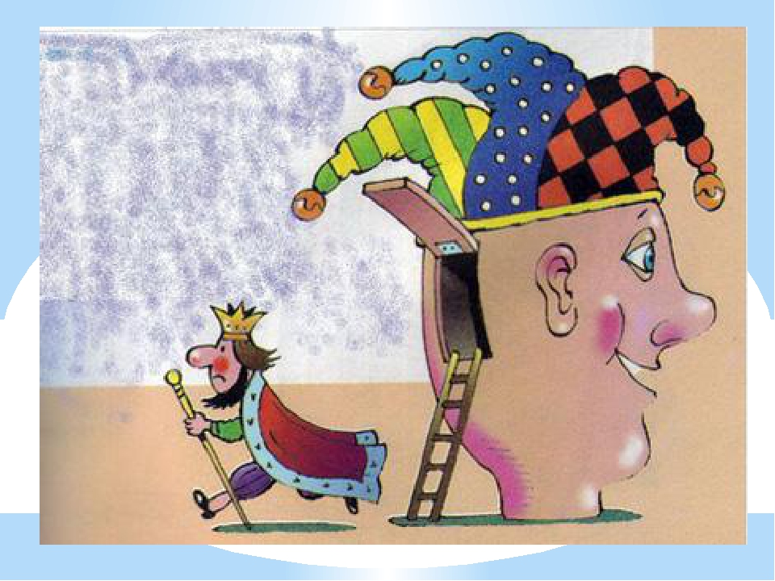 №1
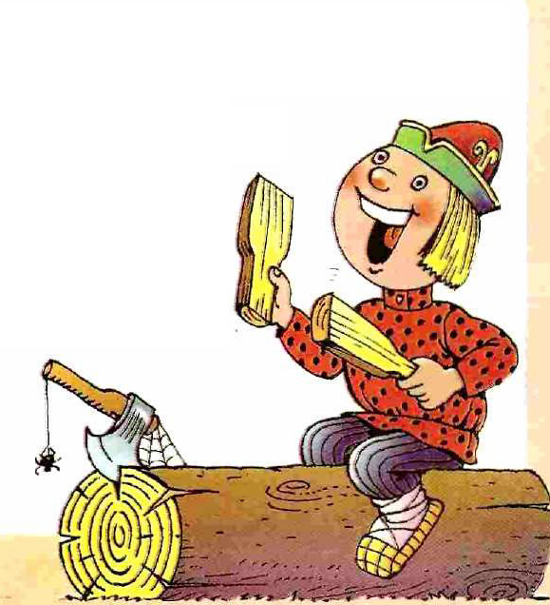 № 2
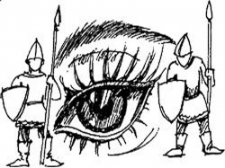 № 3

 № 4

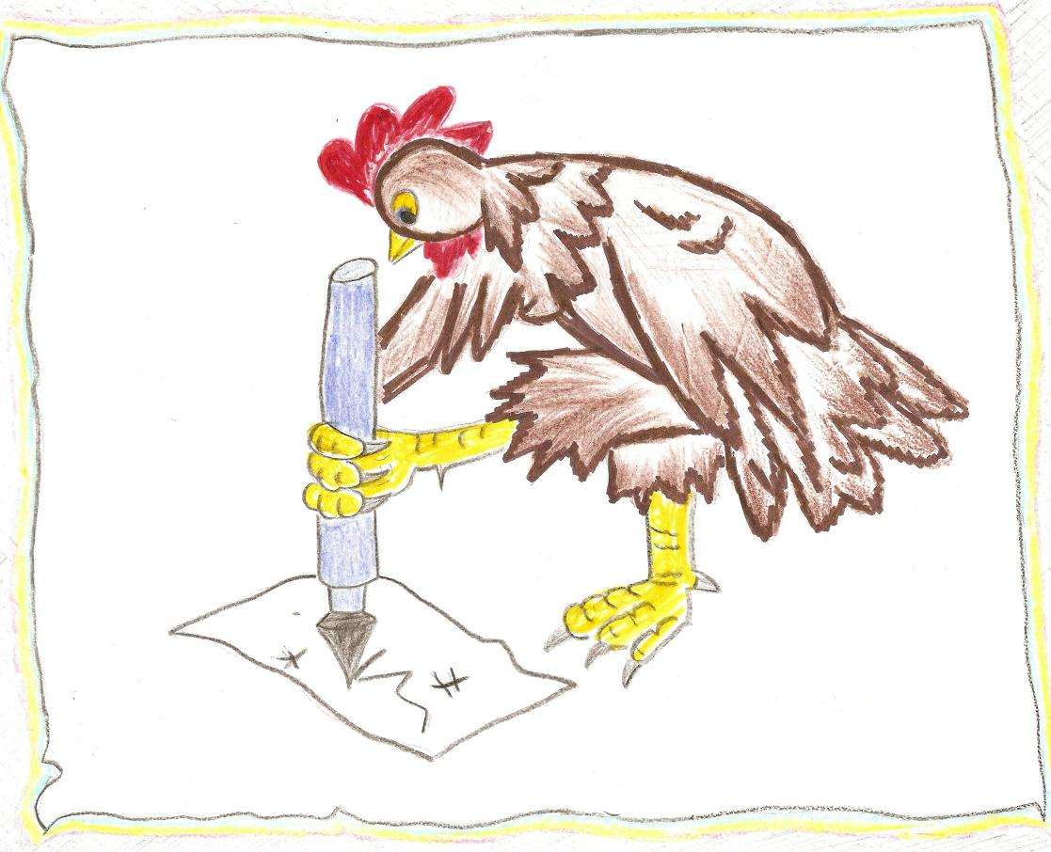 № 5
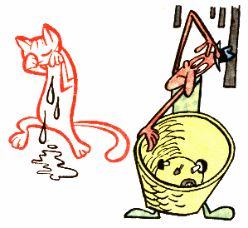 № 6
 № 7
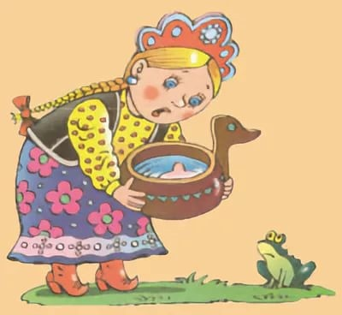 № 8 № 9

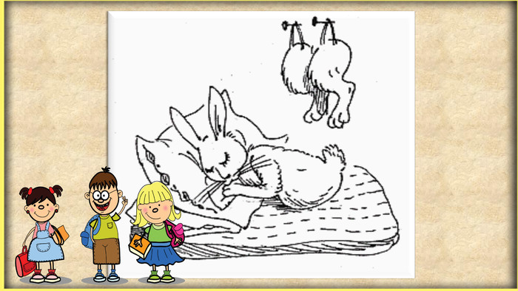 № 10

Без задних ног
Бить баклуши
Кот наплакал
Собачий холод
Не в своей тарелке
В воду глядеть
Беречь как зеницу око
Тянуть канитель
Как курица лапой

Приложение 5
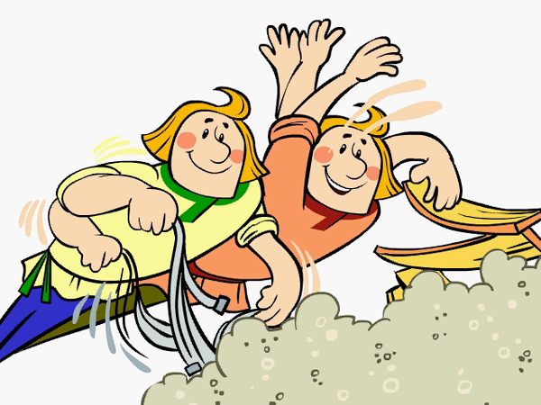

Не покладая рук
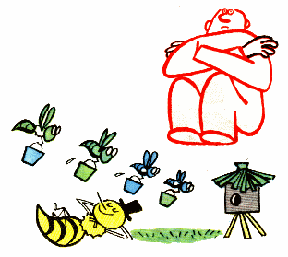
Сложа руки

Лодыря гонять

